Báo Cáo SLA Ops — Drilldown theo Xưởng & Sản phẩm
Tháng 2/2026 · Platform ≤ 3 biz days · Standard ≤ 4 biz days

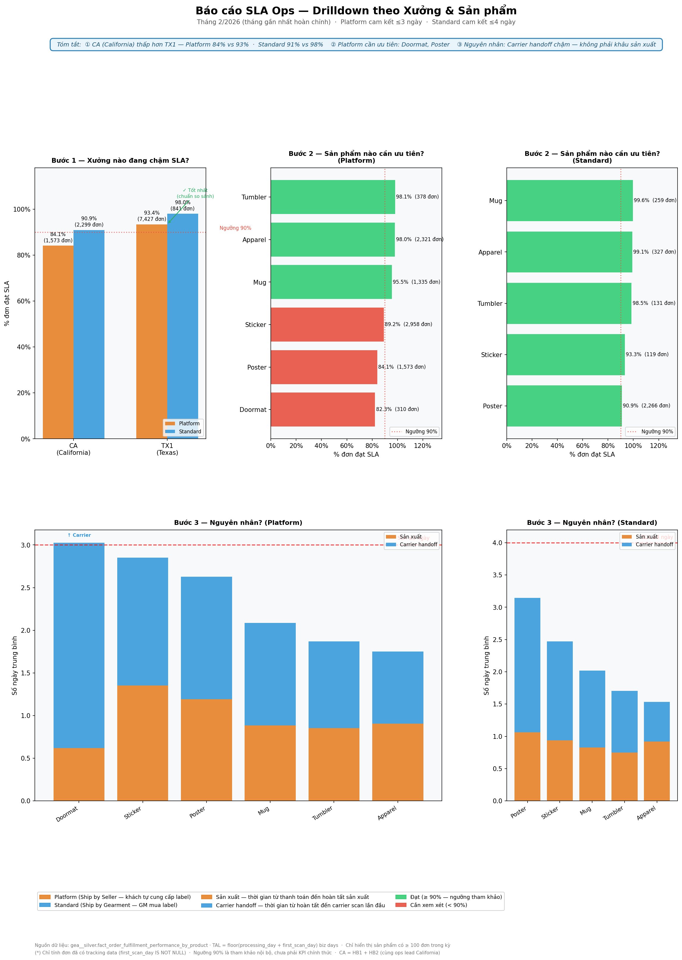

Kết Quả Tổng Quan
Nhóm | CA (California) | TX1 (Texas)
Platform | 84.1% ⚠ | 93.4% ✓
Standard | 90.9% ✓ | 98.0% ✓

CA đang kéo SLA chung xuống. TX1 là chuẩn so sánh.

Ưu Tiên Xử Lý (Theo Impact)

Fix #1 — Platform CA: Poster (n=1,573, pass=84.1%)
Carrier handoff chậm — avg_scan=1.44 ngày. Action: Kiểm tra lịch carrier pickup tại CA. Có đơn bị tồn kho chờ scan không?

Fix #2 — Platform TX1: Doormat (n=310, pass=82.3%)
avg_tal=3.03 ngày (vượt SLA ≤3). Carrier handoff là chính: avg_scan=2.41 ngày, sản xuất chỉ 0.62 ngày. Action: Doormat kích thước lớn — carrier pickup có bị delay không?

Theo dõi — Platform: Sticker (n=2,958, pass=89.2%)
Borderline (dưới 90% tham khảo). Volume cao nhất. avg_scan=1.50 ngày. Chưa cần escalate ngay — nếu tiếp tục giảm sang tháng 3 thì prioritize.

Không Cần Lo Ngay
Sản phẩm (Platform) | Pass Rate | Ghi chú
Apparel | 98.0% | Ổn
Mug | 95.5% | Ổn
Tumbler | 98.1% | Ổn
Garden Flag | 99.0% | Volume thấp (n=98)

Standard Poster (90.9%, n=2,266) — sát ngưỡng nhưng đạt. Theo dõi tháng tới.

Nguyên Nhân Gốc Rễ
Carrier handoff là bottleneck chủ đạo — không phải khâu sản xuất.
Hầu hết sản phẩm có avg_production ≈ 0.6–1.3 ngày (tốt). Thời gian từ khi xuất kho đến carrier scan mới là nơi đơn bị tắc.

Câu hỏi cần ops trả lời:
- CA — tần suất carrier pickup hiện tại là bao nhiêu? Có thể tăng không?
- Doormat — carrier nào đang handle? Có thể chuyển sang carrier có pickup linh hoạt hơn?
- Sticker tháng 2 giảm so với tháng 1? (Cần check trend riêng nếu muốn)

- Nguồn: gea__silver.fact_order_fulfillment_performance_by_product FINAL
- TAL = floor(processing_day + first_scan_day) biz days
- Chỉ hiển thị sản phẩm có ≥ 100 đơn trong kỳ
- CA = HB1 + HB2 (cùng ops lead California)
- Ngưỡng 90% là tham khảo nội bộ, chưa phải KPI chính thức

